IMPORTACIÓN DE CAMPEÓN PLUS 8
PROCEDIMIENTO PARA LA IMPORTACIÓN DE ARCHIVOS DE CAMPEÓN PLUS 8 EN EL PROGRAMA CAMPEÓN PLUS SMART

06/02/2013
MALDONADO SOFWARE MSW

CONTENIDO

ANTES DE IMPORTAR LA OBRA 3
IMPORTAR OBRA DE CAMPEÓN PLUS 8 A SMART 4
CONECTAR UN PROYECTO DESDE CAMPEÓN PLUS 8 7
Cuando el Campeón Plus 8 está instalado en su computadora 7
4.- Cierre esta ventana y su Campeón Plus 8 y a continuación siga los pasos para Importar obra de campeón plus 8 7
Cuando el Campeón Plus 8 no está instalado 8
SI LA OBRA NO SE PUEDE IMPORTAR 10
Una vez conectada su obra, verifique que esta funciona correctamente. Enseguida siga los pasos para Importar obra de campeón plus 8 10

ANTES DE IMPORTAR LA OBRA

Su programa Campeón Plus Smart incluye una herramienta para importar sus obras de Campeón Plus 8. Esta importación es muy sencilla, solo necesitará elegir su programa de obra de una lista y dar clic a un botón.

Usualmente las obras importadas serán obras que usted haya trabajado en el Campeón Plus 8. Siguiendo este criterio, para que sus obras se importen correctamente debe tomarse en cuenta que:
- La obra haya sido analizada en el Campeón Plus 8
- La obra tenga un presupuesto
- Debe estar ubicada dentro de la carpeta Datos de Campeón Plus 8

LA OBRA HAYA SIDO ANALIZADA EN EL CAMPEÓN 8
Cuando se importa una obra en el Campeón Plus Smart automáticamente se cargan bases de datos del archivo General de Campeón Plus 8. Cuando se muestran los proyectos se localizó y cargó la carpeta correctamente.

Es en la base de datos General que se hace referencia a cada proyecto y solo funciona con proyectos conectados. Un proyecto conectado es una obra en la que hemos estado trabajando localmente en nuestro equipo en el Campeón Plus 8.

Puede darse el caso que desee importar una obra desde otra máquina o incluso que no tenga el Campeón Plus 8 instalado en su equipo. Por favor dirígase a la sección Conectar un proyecto desde Campeón Plus 8 de este manual y siga los pasos ahí descritos.

LA OBRA TENGA UN PRESUPUESTO
Debido a las características de la importación, es necesario que su obra contenga un presupuesto.

DEBE ESTAR UBICADA DENTRO DE LA CARPETA DATOS DE CAMPEÓN PLUS 8
Si su obra se localiza fuera de esta carpeta hay que mover la carpeta de la obra a la raíz de Datos y volver a conectarla en Campeón 8. Una vez conectada se puede seguir el proceso de la importación.

Para conectar su obra por favor dirígase a la sección Conectar un proyecto desde Campeón Plus 8 de este manual y siga los pasos ahí descritos.

Nota: Si sus insumos tienen códigos, el Campeón Plus Smart importará estos códigos. Si no los tiene el sistema generará unos propios.

IMPORTAR OBRA DE CAMPEÓN PLUS 8 A SMART

- Inicie su Campeón Plus Smart. Abra la ventana localizada en Menú Archivo -> Proyectos, o haciendo clic en el icono Proyecto de la barra de menús. La barra de menús se muestra en la siguiente imagen:
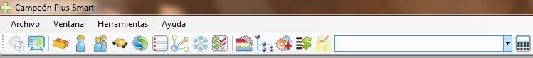
- Se abre la ventana de Edición Proyectos. Damos clic al icono Agregar. En el nuevo proyecto vacío que se generó llenamos los datos. Podemos ajustar las fechas del proyecto en este momento o cuando finalicemos el proceso de importación.

En este ejemplo dejamos las fechas preestablecidas por el sistema ya que toma el día actual. El proyecto ejemplo inicia, termina y presenta la obra el 22 de noviembre de 2012.

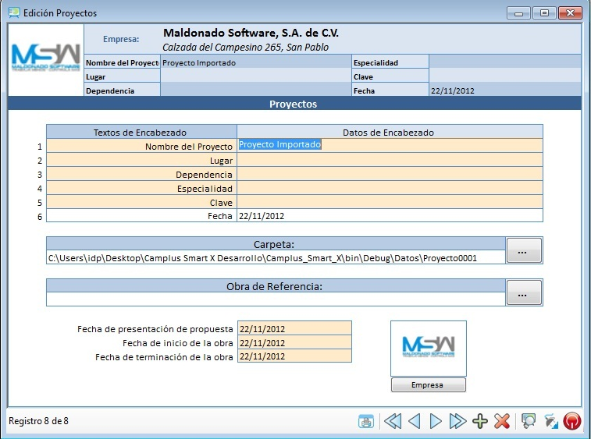
Nota: Si tratamos de importar una obra de Campeón Plus 8 a un proyecto existente de Smart, es posible ver el siguiente mensaje de información: “Ya tiene un presupuesto, no se puede importar.” Es necesario siempre importar a un proyecto vacío.
- Verificamos que en la lista desplegable de proyectos esté visible el proyecto vacío que recién creamos llamado Proyecto Importado
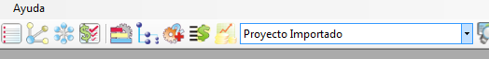
- Navegamos a menú Archivo -> Importar -> Campeón Plus 8 y damos clic. Se abrirá una ventana nueva con algunas opciones.
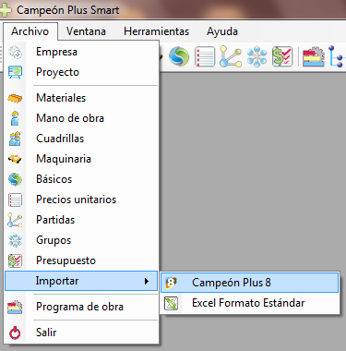
La imagen siguiente muestra la ventana que se abre al dar clic a Campeón Plus 8.

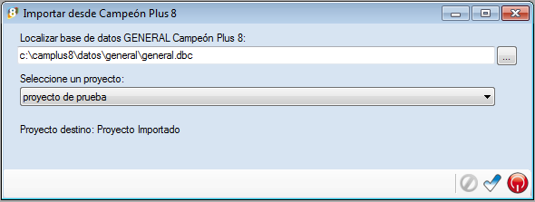

Nota: El campeón Smart automáticamente detecta las obras trabajadas en el Campeón Plus 8. Si no se lista la obra que necesita por favor refiérase a los pasos para Conectar un proyecto desde Campeón Plus 8.

Elegimos la obra de Campeón Plus 8 a importar de entre las disponibles en la lista deplegable. En el ejemplo la obra es proyecto prueba
- Damos clic ai icono Seleccionar. Inmediatamente veremos la barra de avance de la importación.

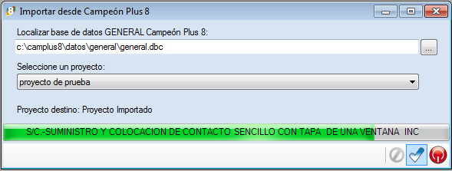

CONECTAR UN PROYECTO DESDE CAMPEÓN PLUS 8

Puede ser necesario conectar su obra si no puede localizarla en la herramienta de importación de Campeón Plus Smart, si no está en la raíz de su carpeta de Datos, o si la ha copiado desde otra computadora. Para conectarla siga estos pasos:

Se pueden importar obras de Campeón 8 a Smart sin tener el Campeón 8 instalado. Lo que haremos es copiar la carpeta Datos del Campeón 8 de la máquina que sí lo tiene a la que no lo tiene.

Cuando el Campeón Plus 8 está instalado en su computadora

- Asegúrese que su obra se encuentra en la carpeta C:\CamPlus8\Datos directamente, es decir que no esté en subcarpetas

- Inicie el Campeón Plus 8 y abra la ventana localizada en el menú Archivo -> Nuevo Proyecto. Se mostrará la ventana siguiente:

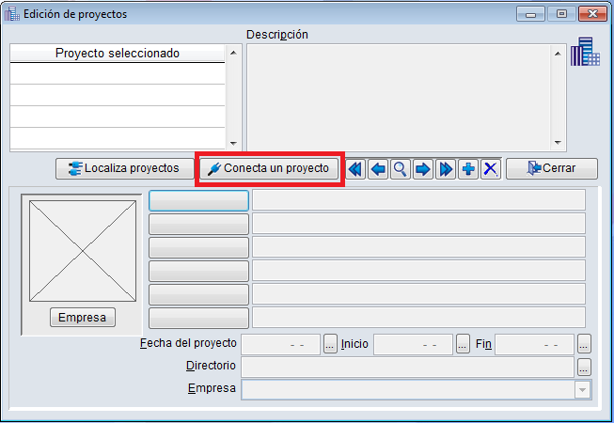

3.- De clic al botón Conecta un proyecto y localice su obra ubicada en C:\CamPlus8\Datos

4.- Cierre esta ventana y su Campeón Plus 8 y a continuación siga los pasos para Importar obra de campeón plus 8

Cuando el Campeón Plus 8 no está instalado

Es posible que necesite importar una obra de Campéon Plus 8 a Smart sin tener el primero instalado. Para ello siga los siguientes pasos:

- Seleccione y copie la carpeta Datos a su nuevo destino
Ejemplo:
C:\CamPlus8\Datos

Cópiela a C:
C:\Datos

La carpeta sombreada es la misma carpeta.

-DARLE CLIC A LOS 3 PUNTITOS Y LOCALIZAR LA CARPETA DONDE ESTA LA GENERAL DE C8
-SELECCIONA GENERAL.DBC
- DARLE CLIC Y APARECEN LOS PROYECTOS DE C8

- Hacer un proyecto nuevo de C8
- conectar la base de datos.
-Seguir los pasos para conectar la obra a Smart.

2.- Abrir el Campeón Smart:
-Hacer un proyecto nuevo
- Cambiar el nombre del proyecto por el de su obra a importar

En este ejemplo le dejamos el nombre generado por el sistema, Proyecto Nuevo Proyecto0001

3.- Aseguramos de tener elegida la obra nueva en la ventana de proyectos.

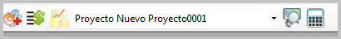

4.- Ir al menú Archivo-> Importar -> Campeón Plus 8, y se abrirá la siguiente ventana:
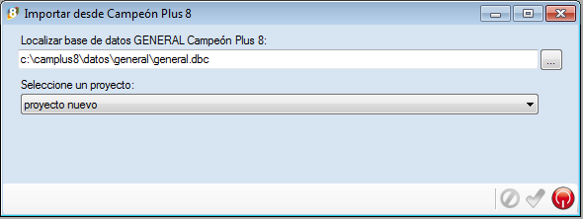

4.-Darle clic al botón con los puntos suspensivos y localizar en la ventana Abrir, la carpeta General
Ejemplo:
C:\Datos\General

- Dentro de esa carpeta seleccione el archivo general.dbc
- Dar Abrir, aparecerán los proyectos del Campeón 8 en la lista desplegable.

Cuando aparezcan listados, entonces selección su obra de la lista desplegable y de clic al icono de palomita.

SI LA OBRA NO SE PUEDE IMPORTAR

Cuando se importa una obra en el campeón plus smart automaticamente se carga bases de datos de carpeta general de campeón plus 8. Cuando se muestran los proyectos se localizó y cargó la carpeta correctamente.

Si este no es el caso, es posible que la obra esté incorrectamente conectada al Campeón Plus 8 o incluso tenga un problema de permisos en su equipo. En este ejemplo la carpeta sombreada es la carpeta de su proyecto. Siga los siguientes pasos:

1.- Respalde su obra en el escritorio, es necesario hacer una copia de ella.
Ejemplo, copie su obra:
C:\CamPlus8\Datos\Mi Obra

y péguela a Escritorio de Windows:
C:\Users\nombre de su equipo\Desktop\Mi Obra

2.- Una vez copiada su obra al Escritorio inicie el Campeón Plus 8 y desde el menú de Proyecto entre a esa obra y elimínela. Recuerde que la tenemos respaldada en el Escritorio de Windows.

3.- Regrese su proyecto del Escritorio a la carpeta Datos de Campeón Plus 8 copiándola y pegándola. No la borre, tenga la de su escritorio siempre disponible como respaldo.
Ejemplo, copie su obra:
C:\Users\nombre de su equipo\Desktop\Mi Obra

y péguela a la carpeta de Datos de Campeón Plus 8:
C:\CamPlus8\Datos\Mi Obra

Siga los pasos para Conectar una obra proveniente de otro equipo en su sección Cuando se tiene instalado el Campeón Plus 8

Una vez conectada su obra, verifique que esta funciona correctamente. Enseguida siga los pasos para Importar obra de campeón plus 8

